|  |
| --- |
| i-Spiegel |
| Documentatie |
| Inrichting en werking van de iSpiegel-software |
| Versie: 1.3 Datum: 30-06-2020 | |
|  | |

[](https://www.google.nl/url?sa=i&source=images&cd=&cad=rja&uact=8&ved=2ahUKEwjYpK_t_p3bAhVSKFAKHWPRDrIQjRx6BAgBEAU&url=https://smartcity.nl/smart-city-living-lab-en-vng-realisatie-samen-aan-slag/&psig=AOvVaw1VVzfZ_EuI4Ss4mgs9MWjQ&ust=1527238965285250)

Inhoudsopgave

iSpiegel - Wat is het? 2

Werking - globaal 3

Database 3

Input voor executable: 3

Output van de executable: 3

Executable 3

Configuratiebestand 3

Beveiliging 3

Tabellen 4

1 Tabel ispiegel_vergelijking 4

2 Tabel ispiegel_controle (t.b.v. referentiële integriteit) 6

3 Tabel ispiegel_databron 7

4 Tabel ispiegel_output 8

5 Tabel ispiegel_outputline 10

# iSpiegel - Wat is het?

De iSpiegel is een hulpmiddel voor het vergelijken (controleren op juistheid) van data uit afnemende applicaties met die uit de aanleverende bronapplicaties en het uitvoeren van referentiele controles.

Het bestaat uit 3 onderdelen:

* Een executable
* Een database
* Een configuratiebestand voor de executable

# Werking

## Executable

De executable zorgt voor het uitvoeren van de gewenste vergelijkingen / controles en het wegschrijven van de bevindingen (zowel globaal als in detail) in de database.

## Database

Voor de aansturing van de executable (welke vergelijkingen / controles moeten worden uitgevoerd en hoe in te loggen in de betreffende databases) en het wegschrijven van de gegenereerde bevindingen is een database nodig.

De database bevat de toegangsgegevens en uit te voeren query’s voor zowel te analyseren (afnemende)- als referentie(bron)-databases.

De database bestaat uit 5 tabellen:

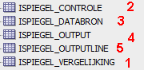

### Input voor executable:

**1** Vergelijking

**2** Controle

**3** Databron

### Output van de executable:

**4** Output

**5** Outputline

## Configuratiebestand

Het configuratiebestand ten slotte zorgt voor het aanpassen aan de lokale situatie (waar staat de database, wat is het voor soort database en mailinstellingen voor het doorgeven van globale resultaten na uitvoeren van een run).

### Beveiliging

Om te kunnen voldoen aan de AVG-richtlijnen is het mogelijk om de detailbevindingen af te schermen voor niet-gerechtigden.

#### Benodigde rechten

Daarvoor zijn in de tabel ispiegel_vergelijking de kolommen ROLCOGNOSBEKIJKANALYSE en ROLCOGNOSBEKIJKREFERENTIE op genomen. Analoog in ispiegel_controle kolom ROLCOGNOSBEKIJKANALYSE.

Hiermee kan per vergelijking / controle aangegeven worden welke rol benodigd is voor het mogen bekijken van de bevindingen.

#### Toekennen rechten

Toekennen van de rechten wordt gerealiseerd via rollen. Semantiek van de rol is

<dbr:: iSpiegel><rol> waarbij *rol* bestaat uit de toegekende beveiliging. Goede praktijk is om de rollen aan te laten sluiten bij de vergelijking / controle.

Daarnaast is een beheerdersrol gedefinieerd: *dbr:: iSpiegel beheer*. Iemand met deze rol (doorgaans in ieder geval de beheerder van het datadistributiesysteem) heeft toegang tot *alle* bevindingen.

Voorbeelden zijn

|  |  |  |
| --- | --- | --- |
| Vergelijking / controle | Analyserecht | Referentierecht |
| BRP.Adres-BAG.Adres |  | dbr:: iSpiegel BAG |
| FIN.Persoon-GD.FIN.Persoon | dbr:: iSpiegel FIN |  |
| GD.Adres-BAG.Adres |  | BAG |
| GD.Persoon-BRP.Persoon |  | BRP |
| WOZ.Adres-BAG.Adres | WOZ | BAG |
| WOZ.Persoon-GD.WOZ.Persoon | WOZ |  |
|  |  |  |
| BOR_BEGR.Persoon_BRPkopp | BOR | n.v.t. |
| FIN.Persoon_BSN | FIN | n.v.t. |
| WOZ.Persoon_Overleden | WOZ | n.v.t. |

# Tabellen

## 1 Tabel ispiegel_vergelijking

(Voor het overzicht opgeknipt in 2 delen)

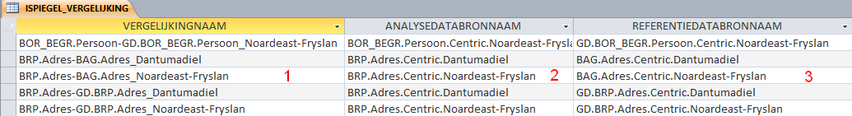

Tabel *Vergelijking* heeft de volgende velden

1. **VergelijkingNaam**De naam van de vergelijking
2. **AnalyseDatabronnaam**Verwijzing naar de query van de te controleren gegevens (analyse) in tabel *Databronnaam*.
3. **ReferentieDatabronnaam**Verwijzing naar de query van de referentie gegevens (= waarmee de gegevens uit de analysequery worden vergeleken) in tabel *Databronnaam*.

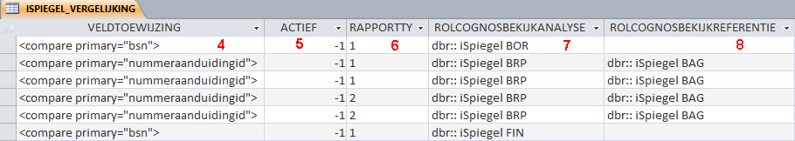

1. **Veldtoewijzing**Op welke velden wordt de vergelijking (controle) uitgevoerd.
2. **Actief**Wel/niet uitvoeren van de vergelijking
3. **Rapporttype**

Soort rapport. Op dit moment worden hiervoor in deze tabel de waarden *keten* en *koppeling* gebruikt; *keten* voor de logische datastroom en *koppeling* voor de fysieke datastroom.

1. **RolCognosBekijkAnalyse**

Beperking persoonsgegevens in tabel outputline tot uitsluitend personen met dit analyserecht.  
Dit veld in deze tabel wordt gebruikt voor de definiëring en meegenomen naar tabel *Output* voor daadwerkelijke toepassing.

1. **RolCognosBekijkReferentie**

Analoog: beperking data in outputline tot personen met dit referentierecht.

Het veld *Veldtoewijzing* bestaat uit

**1** het benoemen van het identificatieveld (*compare primary*), gevolgd door

**2** de naam van de controle (*match id*) en

**3** de velden waarop binnen die match gecontroleerd wordt (*field*)

Een voorbeeld:

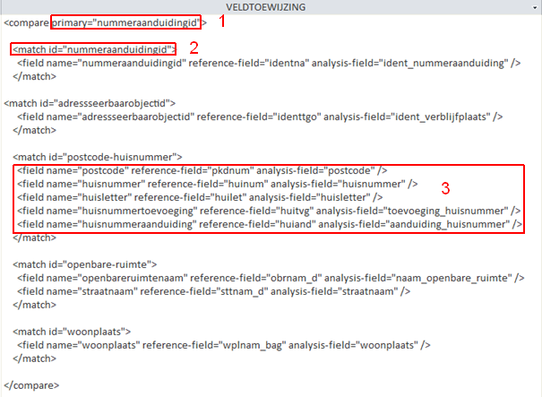

## 2 Tabel ispiegel_controle (t.b.v. referentiële integriteit)

Naast controle op goed overnemen van data door afnemende systemen uit bron systemen bestaat ook de optie om “interne controles” uit te voeren.

Belangrijk te weten hierbij is dat er per controle maar één gegeven wordt gecontroleerd.

Een voorbeeld: een natuurlijk persoon die volgens de applicatie gekoppeld is aan de BRP (= een VOA-aantekening heeft) hoort een BSN te hebben. Een controle zou dan kunnen zijn ‘controleer BSN voor alle gekoppelde personen’.

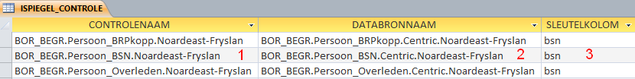

Tabel *Controle* bestaat uit de volgende velden:

1. **Controlenaam**  
   De naam van de controle.
2. **Databronnaam**Verwijzing naar de query van de te controleren gegevens in tabel *Databronnnaam*.
3. **Sleutelkolom**  
   Sleutelveld in de opgehaalde data waarmee het record uniek wordt geïdentificeerd.  
   Bv. BSN.

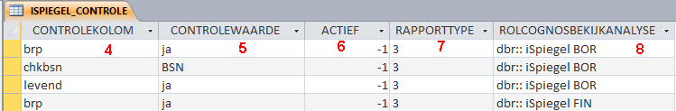

1. **Controlekolom**  
   Naam van het veld in de opgehaalde data dat moet worden gecontroleerd
2. **Controlewaarde**  
   Waarde waaraan de inhoud van veld *Controlekolom* gelijk moet zijn. Alle records met een andere waarde voor dit veld worden als bevinding weggeschreven in tabel *Outputline*.
3. **Actief**Indicatie of deze controle actief is (waarde: -1) of inactief (waarde: 0 of elk ander getal <> -1).
4. **Rapporttype**Soort rapport. Voor controles is dit altijd *controle*.
5. **RolCognosBekijkAnalyse**Beperking persoonsgegevens in tabel outputline tot uitsluitend personen met dit analyserecht.

## 3 Tabel ispiegel_databron



Tabel *Databron* bestaat uit de volgende velden:

1. **Databronnaam**  
   De naam van de query, zoals die wordt gebruikt in tabel *Vergelijking* in de velden *Analysedatabronnaam* en *Referentiedatabronnaam*.
2. **Applicatienaam**  
   Leveranciersnaam van de applicatie die de op te halen gegevens bevat
3. **Gemeentecode**  
   Voor welke gemeente wordt de vergelijking uitgevoerd?  
   Praktisch als werk wordt uitgevoerd voor meerdere gemeenten.
4. **Provider**  
   Type database (Oracle, ODBC, MS SQL, ….)



1. **Connectionstring**  
   Inloggegevens voor de database, bestaande uit  
   voor Oracle: TNS, gebruikersnaam en wachtwoord;  
   voor Microsoft SQL-server: servernaam, databasenaam, gebruikersnaam en wachtwoord
2. **Query**  
   De SQL-query die wordt gebruikt bij het ophalen van de gegevens
3. **Escapsequence**Aanduiding te gebruiken omzettingstabel voor diakrieten. Momenteel worden 2 soorten onderkend:  
   **centric-ddsescape.csv** – omzetting meervoudige tekens (doorgaans bestaande uit 2 tekens) naar de overeenkomende diakriet. Dit wordt onder meer gebruikt door een aantal Centric applciaties en  
   **html-entity-decimal.csv** – Bij dit systeem wordt de representatie van een diakriet voorafgegaan door een &#, gevolgd door 4 cijfers.  
   De iSpiegel-exececutable verzorgt bij de verwerking het omzetten van deze tekens naar de overeenkomende diakrieten.

## 4 Tabel ispiegel_output

Hier is het ons uiteindelijk allemaal om te doen: een weergave van hoe de kwaliteit er voor staat! Waarbij opgemerkt moet worden dat een bevinding niet het zelfde is als een fout: soms is er een logische verklaring voor.

Omdat er veel velden in deze tabel zitten volgt een beschrijving in onderdelen.

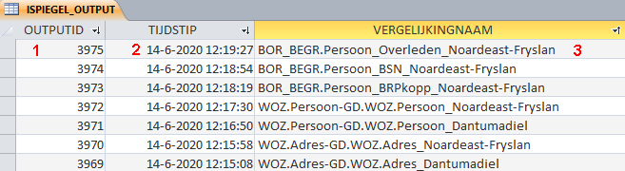

Om te beginnen:

1. **OutputID**  
   Volgnummer van de uitgevoerde vergelijking; is de link tussen deze tabel en tabel OUTPUTLINE waarin de resultaten per record worden opgeslagen
2. **Tijdstip**Het tijdstip waarop de vergelijking is uitgevoerd. Dit wordt later weer gebruikt in rapportages waardoor voor- of achteruitgang in datakwaliteit kan worden weergegeven in de tijd.
3. **Vergelijkingnaam**  
   Naam van de uitgevoerde vergelijking zoals gedefinieerd in veld VERGELIJKINGNAAM in tabel VERGELIJKING.

Vervolgens een aantal velden voor naslag achteraf. Van belang als de inrichting (bv. de gebruikte query) gewijzigd is waardoor het resultaat mogelijk beïnvloed is.



1. **4Configuratie**  
   Komt overeen met veld VELDTOEWIJZING van tabel VERGELIJKING.
2. **Analysenaam**  
   Naam van de gebruikte query voor ophalen te controleren data.  
   Komt overeen met inhoud veld DATABRONNAAM van tabel DATABRON van de gebruikte query.
3. **Referentienaam**Naam van de gebruikte query voor ophalen data waarmee vergeleken moet worden.  
   Komt overeen met inhoud veld DATABRONNAAM van tabel DATABRON van de gebruikte query.
4. **Referentiequery**  
   Gebruikte query voor het ophalen van te controleren data.  
   Komt overeen met veld QUERY van tabel DATABRON.
5. **Analysequery**  
   Gebruikte query voor het ophalen van de data waarmee vergeleken moet worden.  
   Komt overeen met veld QUERY van tabel DATABRON.

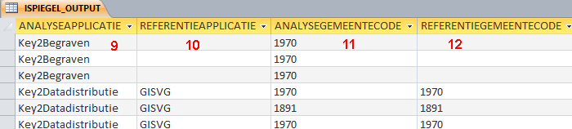

1. **Referentieapplicatie**  
   Uit welke applicatie komt de te vergelijken data.  
   Komt overeen met veld APPLICATIENAAM van tabel DATABRON.
2. **Analyseapplicatie**  
   Uit welke applicatie komt de data waarmee vergeleken moet worden.  
   Komt overeen met veld APPLICATIENAAM van tabel DATABRON.
3. **Referentiegemeente**  
   Van welke gemeente komt de te vergelijken data.
4. **Analysegemeente**  
   Welke gemeente is leverancier van de data waarmee vergeleken wordt.

En dan waar het in eerste instantie om te doen is: zijn er bevindingen?

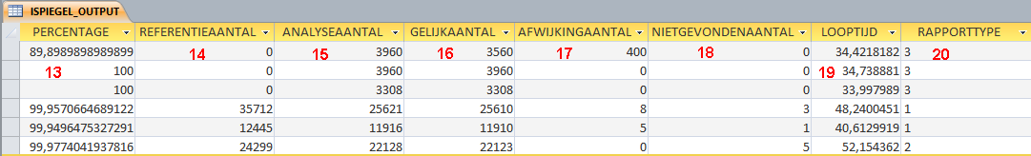

1. **Percentage**  
   Het percentage van de te analyseren gegevens dat overeenkomt met die van de referentie.
2. **Referentieaantal**  
   Het aantal records waarmee vergeleken is.
3. **Analyseaantal**  
   Het aantal records dat is gecontroleerd.
4. **Gelijkaantal**  
   Het aantal records dat gelijk is.
5. **Afwijkingaantal**  
   Het aantal records dat is gevonden waarbij een afwijking is vastgesteld op basis van de matchingcriteria.
6. **Nietgevondenaantal**  
   Het aantal opgehaalde te analyseren records dat (op basis van de sleutel) niet gevonden is in de referentie-database.
7. **Looptijd**  
   De tijd die de vergelijking heeft gekost.
8. **Rapporttype**  
   Deze hoort niet bij bevindingen maar wordt gebruikt bij de Cognos-rapportages voor het makkelijker rapporteren en selecteren.  
   Type rapport zoals gedefiniëerd in ispiegel_vergelijking of ispiegel_controle  
   keten = Management rapport (soms: virtuele vergelijking, zoals BRP –BAG)  
   koppeling = technisch rapport (feitelijke lijn, zoals DataDistributie – BAG en BRP – DataDistributie)  
   controle = Controle rapport

## 5 Tabel ispiegel_outputline

Zoals hiervoor al aangegeven zitten in deze tabel de detailgegevens. Doorgaans van alleen de bevindingen, maar desgewenst ook van de matchende records.

Er volgt eerst een beschrijving van de data (voor het overzicht opgedeeld in 2 delen) en daarna een overzicht van één record.

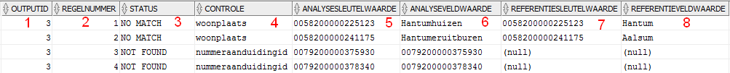

1. **OutputID**Link naar de ‘bovenliggende’ tabel OUTPUT.
2. **Regelnummer**  
   Spreekt voor zich.
3. **Status**  
   Er zijn 4 status-mogelijkheden:
   1. No Match  
      Record is gevonden maar er is een afwijking geconstateerd in de opgegeven matching-criteria
   2. Not Found  
      Record van te analyseren database is (op basis van de sleutel) niet gevonden in de referentie-database
   3. Valid  
      Record uit te analyseren database komt op alle matching-criteria overeen met record uit referentie-database.
   4. Invalid  
      Record is ongeldig.
4. **Controle**  
   Uitgevoerde match, zoals gedefinieerd in veld VELDTOEWIJZING van tabel VERGELIJKING.
5. **Analysesleutelwaarde**

Inhoudelijke waarde van de voor de analyse gebruikte sleutel.

1. **Analyseveldwaarde**

Inhoudelijke waarde van het veld waarop uitval plaats heeft gevonden.

1. **Analysewaarde**  
   Veldnamen en inhoud van de te analyseren velden, zoals gedefinieerd in de matching met naam uit veld 4 (Controle) zoals gedefinieerd in veld VELDTOEWIJZING van tabel VERGELIJKING.  
   Er zitten meerdere regels in dit record.
2. **Referentiewaarde**  
   Analoog: Veldnamen en inhoud van de velden uit de referentie-database, zoals gedefinieerd in de matching met naam uit veld 4 (Controle) zoals gedefinieerd in veld VELDTOEWIJZING van tabel VERGELIJKING.  
   Er zitten meerdere regels in dit record.

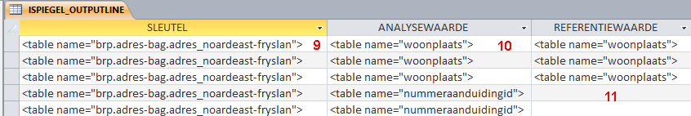

1. **Sleutel**  
   De voor de vergelijking gebruikte sleutel, zoals gedefinieerd in de 1e regelen van veld VELDTOEWIJZING van tabel VERGELIJKING. Wordt hier in html-formaat weggeschreven. Er zitten meerdere regels in dit record. Zie dan ook hieronder staande detailvoorbeeld voor verdere info.
2. **Analysewaarde**

Veldnamen en inhoud van het analyserecord waarop het record is uitgevallen.

1. **Referentiewaarde**

Veldnamen en inhoud van het referentierecord waarop het record is uitgevallen.  
Wellicht was al opgevallen dat dit veld soms niet gevuld is. Dat is in het geval van NOMATCH. Logisch want bij ‘niet gevonden’ is er ook niets weer te geven.

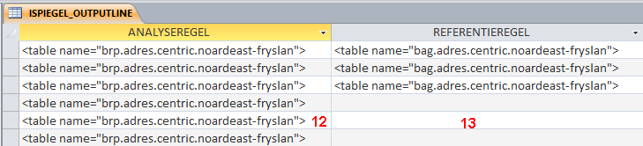

1. **Analyseregel**  
   Veldnamen en inhoud van gehele opgehaalde (analyse)record uit de te controleren database.
2. **Referentieregel**  
   Veldnamen en inhoud van gehele opgehaalde (referentie)record uit de referentie database. Wellicht was al opgevallen dat dit veld soms (altijd tegelijk met referentiewaarde) niet gevuld is, uiteraard ook hier als gevolg van een NOMATCH.

Zie document *Standaardrapportages iSpiegel*, rapport *3 Bevindingen* voor een weergave van de bevindingen.